Урок эстетического отделения по дисциплине «История искусств»

Дата: 2.05. 2020 г. (суббота)

Преподаватель: Инзайтин Светлана Эдуардовна

Тема: «Иконопись Руси»

1 Прочитать текст:

Русская икона связана с византийским искусством. С принятием христианства в конце X века образцы византийской иконописи начали попадать на Русь и становились не только предметом поклонения, но и предметом подражания. Веками накапливаемые местные черты перешли постепенно в новое качество, национального своеобразия. Это был длительный процесс, и очень трудно четко обозначить его хронологические границы.

В Киевскую Русь завозилось много греческих икон, служивших образцами для русских иконописцев. К сожалению, сохранился лишь один памятник константинопольского письма, происходящий из Киева. Это знаменитая икона Владимирской Богоматери, ныне хранящаяся в Третьяковской галерее.

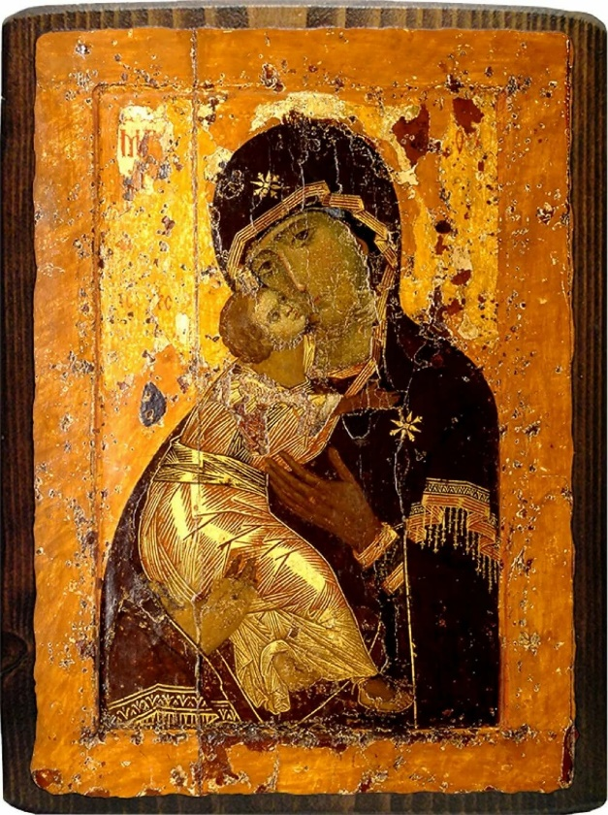

Согласно свидетельству летописи она была привезена в Киев из Константинополя и увезена в 1155 году Андреем Боголюбским во Владимир, где хранилась в Успенском соборе. В 1395 году ее отправили в Москву, и здесь она вскоре превратилась в своеобразный палладиум Русского государства. Эта икона, исключительная по своему художественному качеству, наглядно свидетельствует, что Древняя Русь была знакома с самыми выдающимися образцами византийской иконописи.

Иконы XI–XIII веков очень трудно группировать по школам. Они мало чем отличаются от византийских икон этого же времени. Очень близки они к ним и по стилю. Их довольно темный, скорее сумрачный колорит восходит к византийской палитре. К традициям византийской иконописи восходит и объемная форма. В частности, в лицах переходы от затененных частей к освещенным носят постепенный характер; нередко нос, губы и глаза очерчиваются красными линиями, подчеркивающими рельеф лица. В разработке одеяний широко применяются золотые линии, золотыми линиями членятся и пряди волос. Все это сближает ранние русские иконы с византийскими. Но им присуща и одна оригинальная черта. Они гораздо монументальнее византийских икон, что выражается не только в том, что они намного превосходят их своими размерами, но и в особом художественном строе — более обобщенном и лаконичном. Русский мастер уже на этом раннем этапе подвергает византийские образцы переработке, сказывающейся в упрощении силуэта.

Созданию икон большого размера содействовало обилие на Руси огромных лесных массивов, позволявших изготовлять монументальные образа, заменявшие дорогую мозаику. Почти все ранние русские иконы, которые до нас дошли, не имеют прямого отношения к алтарной преграде и, если судить по их большим размерам, были, скорее всего, настенными, либо настольными образами.

Иконы XI–XIII веков выделяются и своей особой торжественностью. Фигуры даются в спокойных, неподвижных позах, лица строгие, фоны гладкие, золотые либо серебряные, иератическая «иконность» образа всячески подчеркнута. Эти иконы писались по заказу князей либо высшего духовенства и украшали большие храмы, где они прославляли того или иного святого либо тот праздник, которым данный храм был посвящен. Чаще всего это были образы Христа и Богоматери. Но широко распространены были также иконы, соименные заказчику, иначе говоря, изображавшие его патрона. В княжеской среде такого рода иконы были особенно чтимы.

2 Практическое задание: сообщение «Древние Новгородские иконы»

Срок выполнения: до 9.05. 2020

Выполненное задание необходимо отправить на электронную почту: [sveta.inzaitin@mail.ru](mailto:sveta.inzaitin@mail.ru)

Консультирование: тел: 8924 545 15 56

Оценка после окончании самоизоляции. В случае не предоставления работы, будет считаться отсутствие на уроке, в журнале будет проставлена «н».